Výber z noviniek SPK

Digiděti

Kršňák, J., Jota. 2023

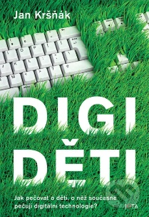Autor prepája osobnú skúsenosť, výskumy aj praktické tipy pre rodičov, učiteľov či všetkých, ktorým záleží na duševnom zdraví a rozvoji detí. Kladie si otázky: Ako nastaviť hranice pri používaní technológií? Kedy kúpiť prvý mobil? A hlavne – ako byť pre dieťa stabilným, láskavým sprievodcom v digitálnom svete? Digiděti je knihou o dôvere, kontakte, hraniciach a spoločnom hľadaní rovnováhy. Je to pozvanie zamyslieť sa – nielen nad tým, ako technológie vplývajú na deti, ale aj nad tým, čo nám ako dospelým prinášajú... alebo berú.

DigiDetox

Ako dosiahnuť digitálny minimalizmus

[Krejčí](https://www.martinus.sk/authors/matej-krejci), M., [Ikar](https://www.martinus.sk/knihy/vydavatelstvo/ikar). 2021

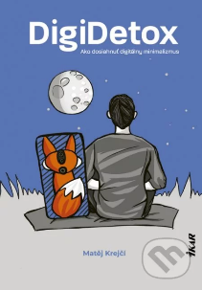DigiDetox je praktický poradca pre všetkých, ktorí si kladú otázku: "Ako nestratiť kontrolu nad digitálnym svetom, ktorý nami vládne?" Autor, terapeut a lektor Matěj Krejčí, v knihe spája vedecké poznatky, psychologické prístupy a vlastné skúsenosti, aby poskytol čitateľom efektívne nástroje na zvládnutie digitálnej závislosti – a to predovšetkým v situáciách, kde technológie začínajú prevládať nad rozumom a slobodou. Nabíjačka pritom nie je potrebná.

Emocionálny život tínedžerov

Damour, L., Bajkal. 2025

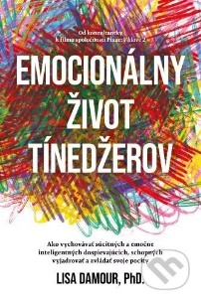

Kniha je skvelý sprievodca, ak chcete porozumieť tomu, čo sa deje v emocionálnom svete tínedžerov, a ako im môžete byť sprievodcom – nie autoritou. Ponúka vyvážený mix citlivosti, odbornej opory a zdravého humoru, aby rodinné aj školské vzťahy mohli rásť v porozumení, sile a dôvere.

Future ON!

Kartous, B., 65. pole. 2023

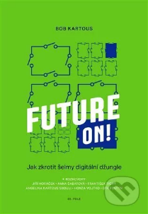Vo svete plnom turbulentných zmien a neistoty je budúcnosť predmetom obáv. Napriek tomu ju máme vo svojich rukách. Prepnime z Future OFF na Future ON! Bob Kartous nadväzuje na svoju úspešnú prvú knihu No Future a dopĺňa ju rozhovormi s vybranými osobnosťami. Spoločne predpovedajú budúcnosť nie ezoterickým, ale racionálnym spôsobom.

Jak na ADHD

Přestaňte bojovat se svým mozkem (raději spolupracujte)

McCabe, J., Jan Melvil publishing. 2025

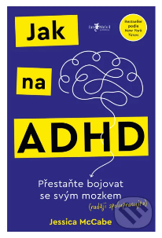Jessica McCabe – známa autorka a tvár populárneho YouTube kanálu *How to ADHD* – vo svojej prvej knihe ponúka hlboký a zároveň prístupný pohľad na život s ADHD. Namiesto toho, aby sme sa snažili „opraviť“ svoj mozog, vyzýva k tomu, aby sme sa s ním **naučili spolupracovať** – s porozumením, empatiou a praktickými nástrojmi. Kniha je prepletená autorkiným osobným príbehom a najnovšími poznatkami z neurovedy, psychológie a každodennej praxe. Vysvetľuje, prečo klasické metódy plánovania či motivácie nemusia u ľudí s ADHD fungovať – a čo namiesto toho skutočne pomáha. Každá kapitola končí praktickými cvičeniami a „toolboxom“ – súborom jednoduchých nástrojov, ktoré možno hneď použiť v živote.

Mýty a naděje digitálního světa

Vše, co potřebujete vědět o kryptoměnách, umělé inteligenci a dalších převratných technologiích

Zandl, P., Jan Melvil publishing. 2022

Digitálne technológie sa vyvíjajú závratnou rýchlosťou a je čoraz ťažšie držať s nimi krok. Ktorý z dnešných vynálezov je len „hype“ - bublina určená na prasknutie, a ktorý skutočne „mení pravidlá hry“? Od odpovedí závisí naša osobná budúcnosť a prosperita celej spoločnosti. Patrick Zandl je už tri desaťročia jedným z popredných odborníkov na nové technológie. V tejto knihe zrozumiteľne vysvetľuje ich fungovanie a triezvo hodnotí ich budúci potenciál. Neobmedzuje sa len na samotné technológie, ale zameriava sa aj na ich spoločenský vplyv. Prevratné vynálezy totiž prinášajú nečakané príležitosti a nečakané hrozby.

Naši rodičia starnú

50 nápadov pre dobré spolužitie

Elfmann, P., Premedia. 2025

Peggy Elfmann poskytuje nápady založené na každodennom živote so starnúcimi rodičmi a ponúka návrhy na citlivú spoluprácu. Nemecká novinárka píše o tom, ako môžu dospelé deti a ich rodičia pristupovať k téme starostlivosti, ako podporiť svojich rodičov, aby mohli dôstojne zostarnúť a poskytuje pohľad, ktorý dáva do popredia starostlivosť a komunitný život.

Nekašli na sebe

Hrušková, T., Portál. 2025

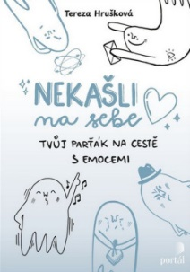Kniha Nekašlite na seba vám ukáže, ako spoznať samého seba. Stane sa vaším novým partnerom na ceste prežívania emócií a starostlivosti o seba. Ponúkne a prejde s nami jednoduché a zaujímavé tipy a triky, ako sa v dnešnom uponáhľanom svete plnom neistôt, strachov a iných nepríjemných emócií vrhnúť do „pohody“. Priamo prepojí teóriu s praxou a ponúkne konkrétne cvičenia, ako pracovať so sebou a svojimi emóciami. kniha nám neukazuje, ako „zaplátať“ aktuálne pocity a problémy. Nenájdeme v nej „10 krokov, ako...“, ale na konkrétnych situáciách zo života každého z nás ukáže, ako pracovať s tým, čo často stojí ako prekážka na ceste k tomu, aby sme „boli v pohode“ a „mali sa dobre“. Navedie nás, ako môžeme so sebou pracovať spôsobom, ktorý je dlhodobo udržateľný a funkčný.

Nekrmte svou opičí mysl

Ven z kruhu úzkosti, strachu a obav

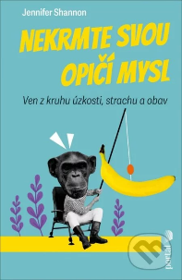Shannon, Portál. 2025

Kniha sa zaoberá problémom neustále sa opakujúcich myšlienok a vnútorného chaosu, ktoré nás odvádzajú od prítomnosti a vyvolávajú v nás úzkosť. Pomocou kognitívno-behaviorálnej terapie (KBT) a terapie prijatia a odovzdania (ACT) táto príručka pomáha čitateľom definovať vlastnú „opičiu myseľ“ a prestať ju kŕmiť úzkostnými myšlienkami. Shannon ukazuje, ako zvrátiť cyklus vyhýbania sa, ktorý živí naše obavy: vedie nás ku konfrontácii so zdrojmi úzkosti. Ponúka praktické techniky a cvičenia, ktoré pomáhajú rozpoznať a zvládnuť negatívne myšlienkové vzorce a prestať utekať pred hrozbami, čo je postup, ktorý len zvyšuje úzkosť. Kniha je výnimočná tým, že spája teoretické poznatky s praktickými radami a veselými ilustráciami, čo umožňuje čitateľom začleniť nové prístupy do každodenného života a dosiahnuť pokoj v duši.

Nie je to tvoja vina

Ako sa bez výčitiek a navždy vymaniť z narcistických vzťahov

Durvasula, R., Grada. 2025

Doktorka Durvasula už vyše 20 rokov pracuje s klientmi, ktorí uviazli v pasci narcistov, a pomáha im z nej von. V tejto knihe vám ukáže, ako jasne identifikovať narcistickú osobnosť a ako sa pred ňou chrániť. Naučí vás tiež, ako sa stať odolnými voči gaslightingu, prelomiť putá traumy, ktoré vás nútia cykliť sa v nezdravých vzťahoch, ako vytvárať hranice a predovšetkým znovu objaviť samých seba.

Prečo sú dánski tínedžeri šťastní?

Ako najspokojnejší ľudia na svete vychovávajú sebavedomých a zdravých tínedžerov

Dissing Sandahl, I., Lindeni. 2025

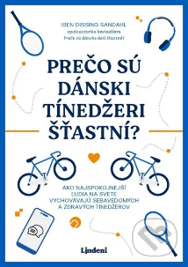Ako však dosiahnuť, aby sa zo šťastných detí stali šťastní tínedžeri? Pôvodný zoznam pilierov dánskej filozofie rodičovstva je doplnený o ďalšie štyri, ktoré sú kľúčové v období dospievania: dôvera, formovanie, jedinečnosť, sloboda a zodpovednosť. Táto kniha, písaná citlivo a povzbudivo, vám pomôže podporiť vaše dieťa v tomto formatívnom období, ktoré je často zahalené obavami, a ukáže vám cestu vpred plnú nádeje, pozitívnosti a radosti.

Proměňte úzkost v naději

pomocí KBT

Tomasulo, D., Portál, 2025

Ako sa z tohto kruhu dostať? Autor vychádza z kognitívno-behaviorálnej terapie a pozitívnej psychológie a vo svojej knihe ponúka jednoduché zručnosti, ktoré nám pomôžu prepnúť z negatívnych myšlienok na pozitívne. Pri čítaní tejto knihy sa dozviete nové poznatky o hrdinovi vo vás. Budete povzbudení k rôznym cvičeniam, aby ste sa naučili, ako si vybudovať nádej, kompetencie, odolnosť a optimizmus.

Žiaci s vysokým IQ

Tipy a triky k intelektovo nadaným žiakom

Krček Babjáková, T., MP Academy. 2024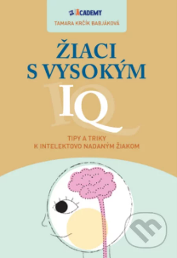

Ako rozpoznať intelektovo nadaného žiaka? Čím sa líši jeho učenie, správanie či sociálne potreby? Publikácia ponúka praktický a zrozumiteľný pohľad na prácu s nadanými deťmi. Autorka, Tamara Krčík Babjáková, poskytuje učiteľom, vychovávateľom aj rodičom konkrétne tipy, stratégie a triky, ako rozvíjať potenciál týchto detí, predchádzať problémom a podporiť ich osobnostný rast. Vhodná ako metodická príručka do škôl, knižníc aj domácností, kde sa stretávame s deťmi, ktoré "vyskakujú z radu" – či už svojimi vedomosťami, otázkami alebo neposedným intelektom.

Tvoje najlepšie roky

Ako zvládnuť peri--menopauzu

Sheila de Liz, E.J. Publishing. 2025

******S menopauzou sa spája mnoho mýtov, obáv a tichého utrpenia. Sheila de Liz – skúsená gynekologička – s humorom, otvorenosťou a odbornými poznatkami ponúka ženám praktického sprievodcu týmto prirodzeným životným obdobím. Kniha odhaľuje, čo sa v tele deje počas peri- a menopauzy, aké zmeny sú normálne, a čo si zaslúži odbornú pozornosť. Zrozumiteľným jazykom autorka vysvetľuje možnosti liečby, stravovania, hormonálnej terapie aj emocionálne výkyvy. Jej cieľom je, aby každá žena pochopila: menopauza nie je koniec, ale nový začiatok – a môže byť práve tým najlepším obdobím života.

Tvoja rodina nie je tvoj osud

Nedovoľte, aby traumy rodičov ničili váš šťastný život

Orvos-Tóth, N., Ikar. 2025



Nedovoľte, aby traumy vašich rodičov ničili váš šťastný život.  
Psychologička Noémi Orvos-Tóth odhaľuje, ako nás formujú vzorce správania, traumy a nevypovedané príbehy z našej rodinnej minulosti – často bez toho, aby sme si to uvedomovali. Ak sa opakovane stretávate s pocitmi viny, hanby, úzkosti či zlyhania, môže to mať korene hlboko v rodinnom systéme. Táto kniha je liečivým sprievodcom pre každého, kto túži prelomiť generačný reťazec bolesti a nájsť cestu k autentickému a vedomému životu. Autorka ponúka psychologické poznatky, sebareflexívne otázky a praktické cvičenia, ktoré pomáhajú pochopiť, kde sa končia príbehy našich predkov – a kde sa začína náš vlastný.

Toto je aké trápne

Všetko o modernej puberte

Natterson, C., Kroll Bennett, V., Ikar. 2025

Puberta bola vždy výzva – no v dnešnom svete plnom technológií, sociálnych sietí a neustáleho tlaku na výkon je ešte komplikovanejšia a zmätenejšia. Táto kniha je moderným a odľahčeným sprievodcom týmto obdobím, určeným najmä rodičom, pedagógom a každému, kto sa stará o dospievajúce deti. Autorky – pediatrička a odborníčka na výchovu – hovoria otvorene o témach, ktoré sú často považované za „trápne“: zmeny tela, emócie, sexualita, identita, online svet, ale aj vzťahy s rovesníkmi a rodičmi. Kniha ponúka praktické rady, vedecké poznatky a množstvo empatie, vďaka čomu pomáha pochopiť, podporiť a viesť pubertiakov s citlivosťou aj humorom.

Superjednoduchá psychológia

Podrobná a prehľadná študijná príručka

Kolektív, Príroda. 2025

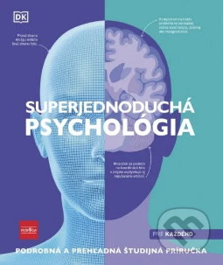Psychológia nemusí byť komplikovaná! Táto farebná, prehľadná a výborne štruktúrovaná príručka vysvetľuje základné pojmy, smery a osobnosti psychológie spôsobom, ktorý pochopí každý – či už ste študent, pedagóg, zvedavý laik alebo jednoducho fanúšik ľudskej mysle. Kniha ponúka jasné schémy, ilustrácie a praktické príklady, ktoré pomáhajú lepšie porozumieť témam ako vnímanie, pamäť, učenie, osobnosť, emócie, vývin či duševné poruchy. Ideálny sprievodca pre maturantov, vysokoškolákov i samoukov, ktorí chcú rýchlo a zrozumiteľne získať prehľad o psychológii – bez stresu a zbytočného bifľovania.

Strojové učení pro děti

Projektově založený úvod do umělé inteligence

Lane, D., Eva Nečasová. 2022

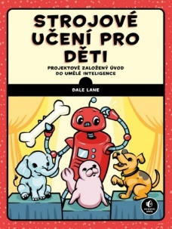Umelá inteligencia nie je len pre vedcov a programátorov – vďaka tejto knihe ju môže pochopiť každé zvedavé dieťa (aj dospelý!). Dale Lane prináša jednoduchý a hravý úvod do sveta strojového učenia cez praktické projekty, interaktívne úlohy a jasné vysvetlenia. Čitatelia sa dozvedia, ako sa stroje učia rozoznávať obrázky, rozumieť textu či predpovedať výsledky a zároveň si sami vyskúšajú, ako vytvoriť vlastný model umelej inteligencie. Kniha nevyžaduje predchádzajúce programátorské znalosti, iba chuť učiť sa a objavovať. Ideálna pre deti od cca 10 rokov, pedagógov, rodičov a každého, kto chce pochopiť základy AI zábavnou a prístupnou formou.

Škola v prírode v základnej škole

Kizivatová, T., Kubovičová, M., Havrila, M., Raabe. 2025

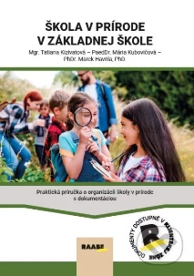

Ako pripraviť školu v prírode, ktorá bude nielen zábavná, ale aj vzdelávacia, bezpečná a zmysluplná? Táto odborná publikácia prináša komplexný metodický sprievodca pre pedagógov základných škôl, ktorí organizujú školu v prírode. Autorský kolektív skúsených odborníkov ponúka prehľad legislatívnych požiadaviek, praktických organizačných krokov, odporúčaní k výberu miesta, harmonogramov aj bezpečnostných zásad. Nechýbajú ani námety na aktivity, hry, projekty a integráciu vyučovania v prírode do školského kurikula. Kniha je skvelou pomôckou pre učiteľov, vedúcich, aj riaditeľov škôl – všetkých, ktorí chcú školu v prírode pripraviť odborne, hravo a s dôrazom na výchovno-vzdelávací prínos pre deti.

Psychologický rádce do zběsilých časů

aneb Mějte všech pět pohromadě

Perry, P., Portál. 2025

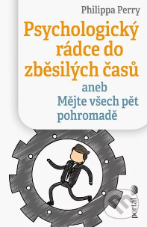Ako si udržať duševnú rovnováhu, keď svet okolo nás pripomína chaos? Philippa Perry, známa britská psychoterapeutka a autorka bestsellerov, prináša svoj typický nadhľad, humor a múdrosť aj do tejto aktuálnej knihy. Ide o praktického sprievodcu pre každého, kto sa cíti zahltený, unavený, vystresovaný alebo jednoducho „na hrane“. Autorka ponúka jednoduché psychologické nástroje, ktoré pomáhajú zvládať náročné emócie, zlepšiť komunikáciu, budovať odolnosť a zostať psychicky v pohode aj v nepohode. Kniha je písaná s ľudskosťou a empatiou – nie ako učebnica, ale ako priateľský hlas, ktorý vás podporí, keď máte pocit, že sa svet zbláznil.